昆明市主城区城市网格化管理工作通报

(2024年1月)

主城五区、三个开发（度假）区网格分中心：

根据《昆明市人民政府办公厅关于印发2019年主城区城市网格化管理工作考核办法的通知》（昆政办〔2019〕4号）和《关于印发<昆明市主城区城市网格化管理考核指标体系（2023年修订稿）>的通知》要求，2024年1月市网格化综合监督指挥中心开展了主城五区、三个开发（度假）区城市网格化管理考核工作。现将有关情况通报如下：

一、城市网格化管理考核情况

1月份城市网格化管理考核成绩排名前三名的是五华区、经开区和盘龙区，具体得分情况如下：

|  |  |  |  |  |  |  |  |  |
| --- | --- | --- | --- | --- | --- | --- | --- | --- |
| **主城各区城市网格化管理考核成绩** | | | | | | | | |
| **区属** | **制度保障（4分）** | **网格监督(25分)** | **案件处置（60.5分）** | **基层网格作用发挥（7.5分）** | **专项考核（3分）** | **附加分（1分）** | **总分** | **排名** |
| 五华区 | 4 | 20.03 | 59.64 | 7.27 | 3 | 0 | 93.94 | 1 |
| 经开区 | 4 | 20.23 | 57.84 | 7.33 | 3 | 0 | 92.40 | 2 |
| 盘龙区 | 4 | 19.97 | 58.01 | 7.23 | 3 | 0 | 92.21 | 3 |
| 高新区 | 4 | 20.26 | 56.68 | 7.30 | 3 | 0 | 91.24 | 4 |
| 呈贡区 | 4 | 19.71 | 57.22 | 7.22 | 3 | 0 | 91.15 | 5 |
| 官渡区 | 4 | 19.55 | 57.22 | 7.25 | 3 | 0 | 91.02 | 6 |
| 西山区 | 4 | 19.74 | 56.61 | 7.28 | 3 | 0 | 90.63 | 7 |
| 度假区 | 4 | 19.85 | 55.36 | 7.09 | 3 | 0 | 89.30 | 8 |

二、城市网格化管理工作运行情况

（一）监督巡查情况

1月，市区两级网格化管理平台共立案256544件。

**1.网格案件上报和受理情况**

（1）按案件来源统计

①市级监督员上报并立案66900件，占立案总量的26.08%。案件量最多的区是五华区，为14313件；案件量最少的区是高新区，为1152件。

②区级监督员上报并立案185733件，占立案总量的72.40%。案件量最多的区是五华区，为44533件；案件量最少的区是度假区，为1152件。

**市、区两级监督员上报案件情况**

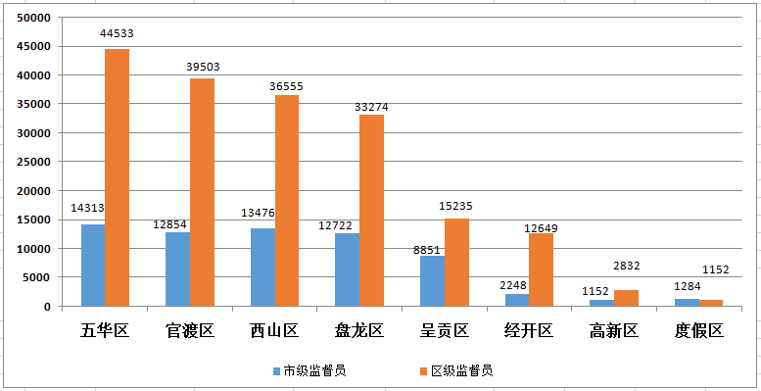

③12345市长热线转办“接诉即办”案件1806件。其中，占道经营类案件占“接诉即办”案件总量的71.98%，私搭乱建（疑似新增）类案件占“接诉即办”案件总量的9.36%。受理微信、网站举报等来源案件1768件。

④其他来源案件337件。其中，卫星遥感案件286件，视频上报案件28件，鹰眼案件20件，无人机巡查案件3件。

（2）按案件类别统计

①市区两级网格化管理平台共立案事件类案件230230件，案件量（折算为基本案件数）较多的小类是擅自架设管线杆线设施和暴露垃圾。其中，擅自架设管线杆线设施占事件类案件总量的14.67%，暴露垃圾占事件类案件总量的6.91%。

**事件小类案件量基本案件数排名前十**

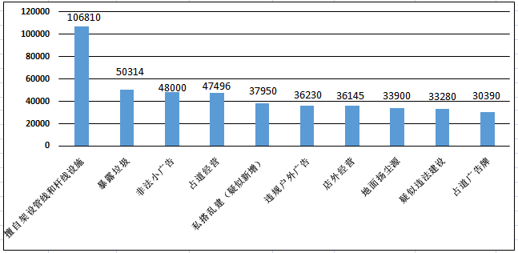

②市区两级网格化管理平台共立案部件类案件24508件，案件量（折算为基本案件数）较多的小类是雨水箅子和不明井盖。其中，雨水箅子案件占部件类案件总量的11.03%，不明井盖案件占部件类案件总量的8.73%。

**部件小类案件量基本案件数排名前十**

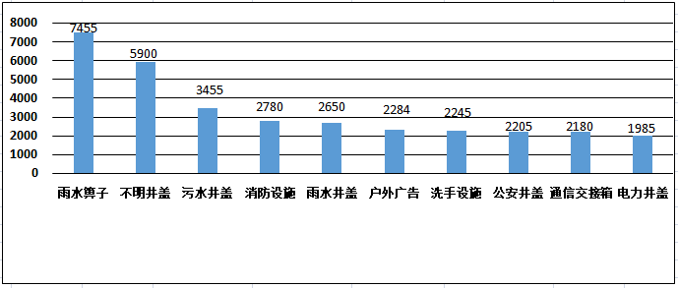

（3）按区域统计

市区两级网格化管理平台立案案件中，主城五区案件量最多的区是五华区，为59795件，占案件总量的23.31%；案件量最少的区是呈贡区，为24403件，占案件总量的9.51%。三个开发（度假）区案件量最多的区是经开区，为14998件，占案件总量的5.85%；案件量最少的区是度假区，为2531件，占案件总量的0.99%。

**2.市级再监督情况**

（1）区级监督员常规案件漏报考核得分最高的为高新区、经开区、五华区、盘龙区和西山区，重点案件漏报考核得分最高的为高新区。

（2）除经开区外，区级漏报案件申诉准确率得分均为满分。

**区级监督员上报案件漏报情况**

|  |  |  |  |  |  |  |  |  |  |  |  |  |
| --- | --- | --- | --- | --- | --- | --- | --- | --- | --- | --- | --- | --- |
| 区属 | 本区常规案件漏报数 | 本区常规案件市级上报数 | 常规比对自动流转 | 区监督员常规案件漏报比对总数 | 本区重点案件漏报数 | 本区重点案件市级上报数 | 重点比对自动流转 | 区监督员重点案件漏报比对总数 | 重大问题案件漏报 | 常规案件漏报案件得分 | 重点案件漏报案件得分 | 网格案件漏报率得分 |
| 高新区 | 4679 | 4728 | 0 | 1939 | 3723 | 3808 | 1 | 503 | 22 | 4.11 | 6.26 | 10.37 |
| 经开区 | 3739 | 3781 | 0 | 1770 | 2325 | 2330 | 0 | 395 | 27 | 4.11 | 6.14 | 10.25 |
| 五华区 | 20686 | 20892 | 27 | 10210 | 11170 | 11509 | 1 | 1876 | 59 | 4.11 | 5.92 | 10.03 |
| 盘龙区 | 22423 | 22618 | 0 | 10205 | 13884 | 14365 | 0 | 2015 | 66 | 4.11 | 5.86 | 9.97 |
| 度假区 | 4512 | 4532 | 0 | 2067 | 6302 | 6406 | 0 | 767 | 71 | 4.10 | 5.75 | 9.85 |
| 西山区 | 18255 | 18427 | 0 | 8865 | 12708 | 12951 | 0 | 2459 | 84 | 4.11 | 5.63 | 9.74 |
| 呈贡区 | 14395 | 14459 | 1 | 7182 | 8711 | 8901 | 1 | 1276 | 87 | 4.10 | 5.61 | 9.71 |
| 官渡区 | 20665 | 20749 | 1 | 9630 | 17486 | 17731 | 0 | 2376 | 100 | 4.10 | 5.45 | 9.55 |

（二）案件处置情况

**1.市区两级平台案件处置结案情况**

1月，市区两级网格化管理平台结案253395件，结案率98.77%；按期结案250486件，按期结案率97.64%。其中，市级平台立案70678件，结案68411件，结案率96.79%；按期结案66672件，按期结案率94.33%。区级平台立案185866件，结案184984件，结案率99.53%；按期结案183814件，按期结案率98.90%。

**全市网格案件结案率情况**

|  |  |  |  |  |  |
| --- | --- | --- | --- | --- | --- |
| 区属 | 立案数 | 结案数 | 按期结案数 | 结案率 | 按期结案率 |
| 经开区 | 14998 | 14949 | 14788 | 99.67% | 98.60% |
| 盘龙区 | 46537 | 46219 | 45941 | 99.32% | 98.72% |
| 高新区 | 4007 | 3969 | 3921 | 99.05% | 97.85% |
| 五华区 | 59795 | 59217 | 59099 | 99.03% | 98.84% |
| 官渡区 | 53436 | 52853 | 52181 | 98.91% | 97.65% |
| 呈贡区 | 24403 | 24048 | 23463 | 98.55% | 96.15% |
| 度假区 | 2531 | 2477 | 2452 | 97.87% | 96.88% |
| 西山区 | 50837 | 49663 | 48641 | 97.69% | 95.68% |
| 合计 | 256544 | 253395 | 250486 | 98.77% | 97.64% |

**区级平台网格案件处置结案情况**

|  |  |  |  |  |  |
| --- | --- | --- | --- | --- | --- |
| 区属 | 区级平台按时派遣率 | 市级监督员案件结案率 | 区级平台案件结案率 | 市区两级平台重点案件结案率 | 市区两级平台常规案件结案率 |
| 五华区 | 97.85% | 99.88% | 100.00% | 99.95% | 99.98% |
| 盘龙区 | 95.71% | 98.84% | 99.55% | 98.87% | 99.59% |
| 官渡区 | 92.27% | 96.71% | 99.16% | 96.99% | 98.99% |
| 西山区 | 93.67% | 92.24% | 98.52% | 96.65% | 98.51% |
| 呈贡区 | 96.06% | 97.64% | 97.55% | 96.94% | 98.03% |
| 高新区 | 90.45% | 91.85% | 99.92% | 99.15% | 95.73% |
| 经开区 | 99.26% | 96.42% | 99.96% | 98.75% | 99.37% |
| 度假区 | 95.24% | 93.05% | 98.67% | 94.79% | 96.61% |

**2.重点案件处置结案情况**

在市区两级平台立案案件中，市容环境、水环境治理、大气污染防治等重点案件共立案137222件，占案件总量的53.49%，结案135073件，结案率98.43%。结案率较高的三个区是盘龙区、官渡区和经开区，分别为99.24% 、98.96%和98.95%。

案件量较多的小类是暴露垃圾、非法小广告和道路不洁，分别占重点案件立案总数的23.86%、17.75%和11.60%，结案率分别是99.38%、99.34%和99.21%。此外，私搭乱建（疑似新增）类案件立案744件，占重点案件立案总数的0.54%；结案433件，结案率58.20%。

**重点案件分布情况**

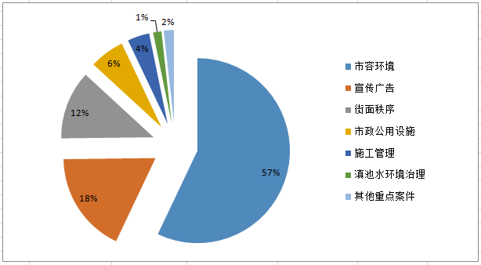

**3.科技助力案件处置结案情况**

市级卫星遥感案件共立案286件，正在处置中。盘龙区分别上报视频和鹰眼案件23和20件；官渡区分别上报视频和无人机巡查案件5和3件。

（三）基层网格作用发挥

**1.网格员案件处置情况**

在市区两级网格化管理平台立案的案件中，共有147669件案件应由环卫网格员、城管网格员处置，案件较多的区是五华区、官渡区和盘龙区，分别是36039件、33931件和23152件。以上两类网格员案件结案率为：五华区和盘龙区100.00%；官渡区、经开区和西山区99.00%；呈贡区97.00%；高新区95.00%；度假区91.00%。

**2.** **网格员主动履职情况**

市级监督员在网格中巡查上报的环境卫生和市容市貌类案件共38533件。其中，主城五区案发数最多的区是官渡区，上报案件8337件。主城五区案件数与上月相比除五华区和呈贡区外，均有所上升；三个开发（度假）区案发数最多的区是高新区，上报案件1672件。三个开发（度假）区案件数与上月相比除度假区外，均有所下降。

**3.网格员指挥调度情况**

1月，全市共抽查和调度网格员100人，有20人不在岗。其中，西山区调度14人，1人不在岗；官渡区调度14人，2人不在岗；五华区调度14人，4人不在岗；盘龙区调度14人，4人不在岗；呈贡区调度14人，5人不在岗；度假区调度10人，1人不在岗；经开区调度10人，1人不在岗；高新区调度10人，2人不在岗。

（四）“吹哨报到”工作机制运行情况

1月，全市运用“党建引领、吹哨报到”工作机制开展吹哨171次。其中，区级哨2次，街道哨59次，社区哨110次。吹哨次数最多的区是五华区，为112次。

（五）“接诉即办”快速响应机制运行情况

1月，“接诉即办”累计应处置案件1768件。案件量最多的区是官渡区，为539件，响应率88.00%，处置率100.00%，服务满意率70.00%；最少的区是经开区，为41件，响应率82.00%，处置率100.00%，服务满意率70.00%。

（六）卫星遥感监测体系运行情况

1月，卫星遥感图斑案件应派遣286件，按时派遣282件，按时派遣率98.60%，除度假区外，其余各区派遣率均为100.00%。应处置结案248件，均已按期处置。其中，房屋建筑类案件87件，地面扬尘源类案件161件。案件最多的区为官渡区。卫星遥感图斑案件处置过程中，各区均无返工案件。